Министерство транспорта Российской Федерации

Федеральное государственное автономное образовательное

учреждение высшего образования

«Российский университет транспорта»

(ФГАОУ ВО РУТ(МИИТ), РУТ (МИИТ)

Институт транспортной техники и систем управления

Кафедра «Управление и защита информации»

Лабораторная работа № 18

по дисциплине: «Программирование и основы алгоритмизации»

на тему: «Автоматизация Excel»

Выполнил: ст. гр. ТУУ-211

Волобуев Е.Д.

Вариант №2

02.11.2024

(дата выполнения)

Проверил: к.т.н., доц. Сафронов А.И.

___________

(дата приёмки)

Москва – 2024 г.

Оглавление

**1. Формулировка цели работы** 3

**2. Описание задачи** 3

**4. Схемы алгоритмов методов в составе решения, отмеченных на сети Петри в качестве «эффектов» (метка )** 5

**5. Подбор тестовых примеров** 10

**6. Листинг (код) программного обеспечения** 10

**7. Графический пользовательский интерфейс программного обеспечения** 16

**10. Формулировка вывода о проделанной работе** 18

## **1. Формулировка цели работы**

Освоить навыки подключения внешних модулей и их использования в разрабатываемых программах; освоить навыки программируемой настройки параметров электронных таблиц *Microsoft Office Excel*.

## **2. Описание задачи**

В интегрированной среде разработки *Microsoft Visual Studio* разработать программу в режиме *Windows Forms Application* на языке *Visual C#*, представляющую собой средство взаимодействия с электронными таблицами *Microsoft Office Excel*. Продумать и создать эргономичный графический пользовательский интерфейс с кнопками «Предпросмотр» и «Выгрузка в *Excel*». Нажатие на кнопку инициирует запуск на исполнение метода составления и заполнения электронной таблицы заданной по варианту структуры.

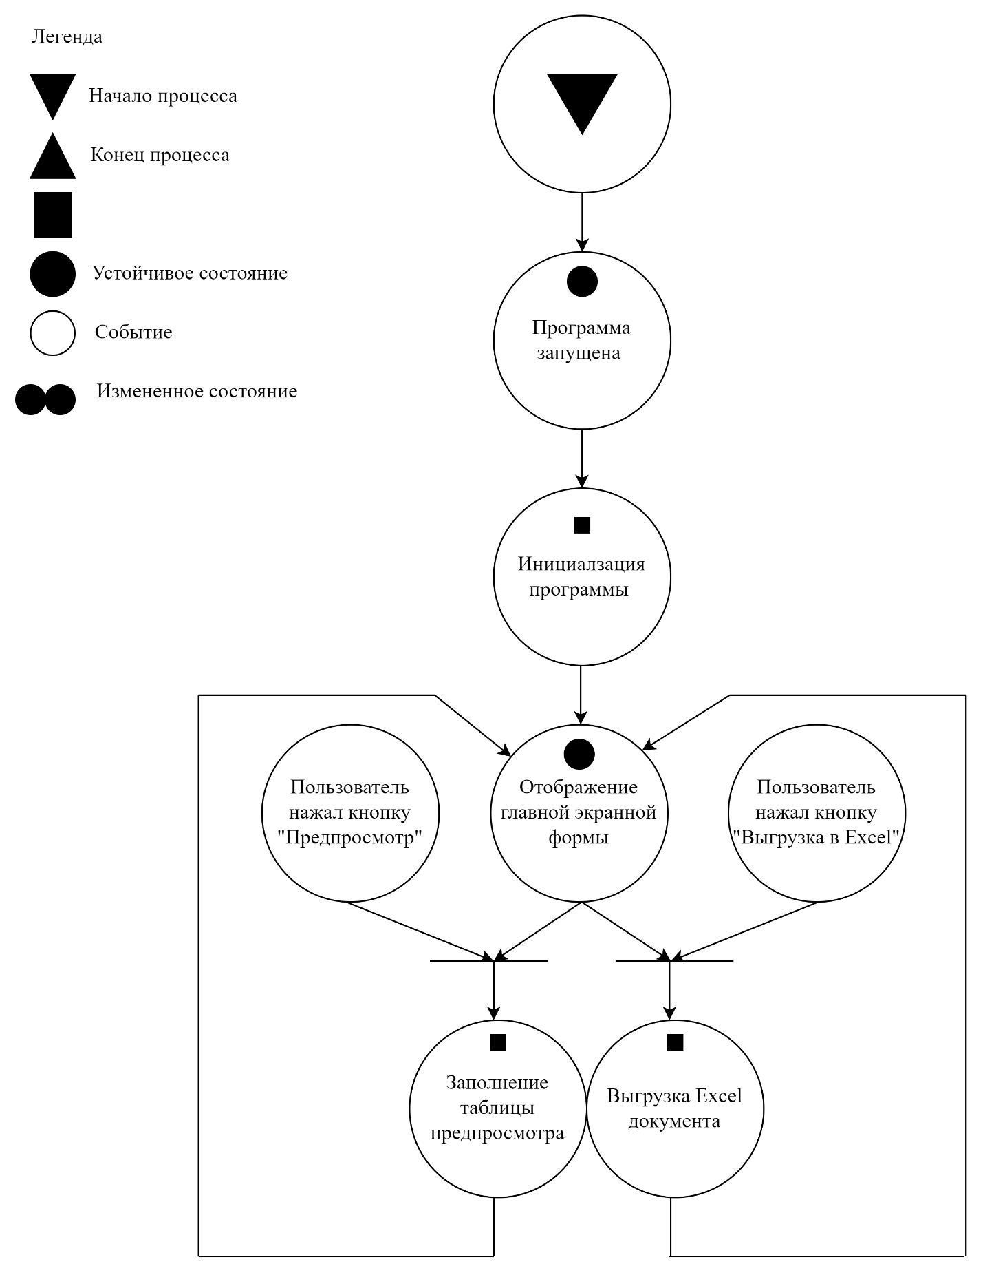**3. Сеть Петри запрограммированного технологического процесса**

Рисунок 1 – Сеть Петри запрограммированного технологического процесса

## **4. Схемы алгоритмов методов в составе решения, отмеченных на сети Петри в качестве «эффектов» (метка )**

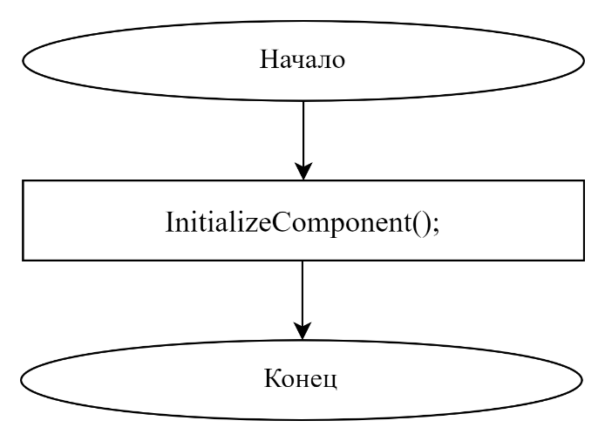

Рисунок 2 – Инициализация программы

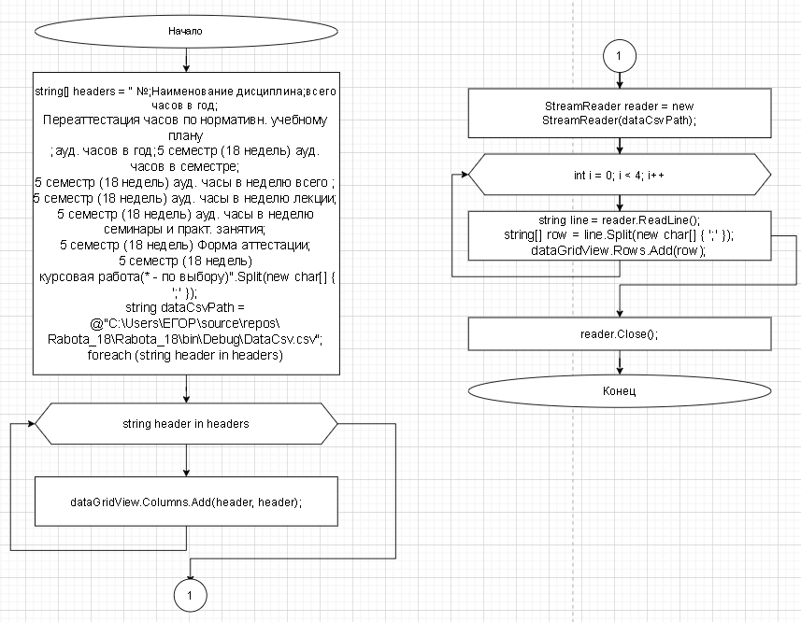

Рисунок 3 – Блок-схема метода ButtonPreview_Click

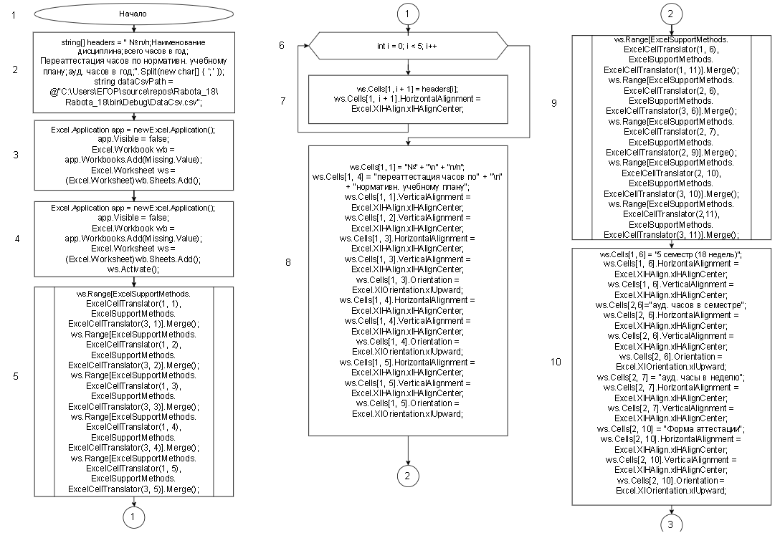

Рисунок 4 – Блок-схема метода ExcelFile_Click

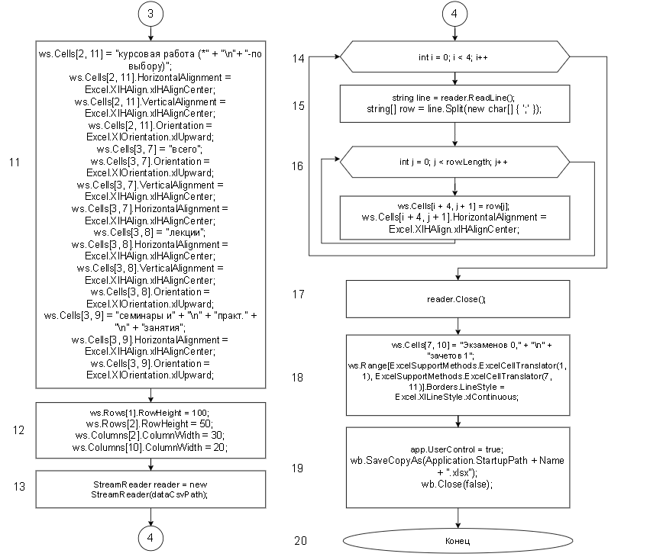Рисунок 5 – Блок-схема метода ExcelFile_Click 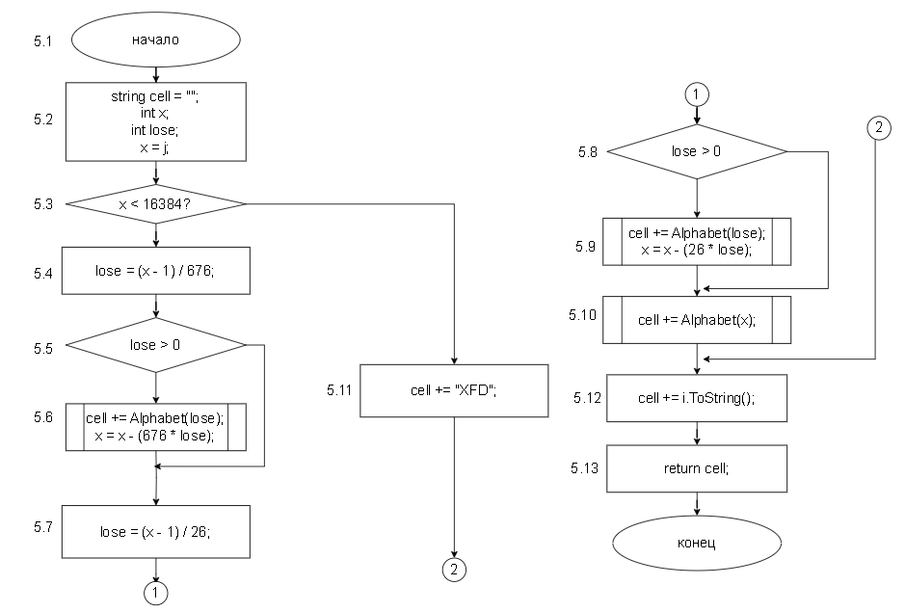

Рисунок 6 – Блок-схема метода ExcelCellTranslator 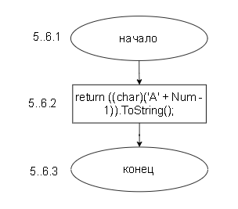

Рисунок 7 – Блок-схема метода Alphabet

## **5. Подбор тестовых примеров**

В качестве тестового примера приведен индивидуальный вариант задания.

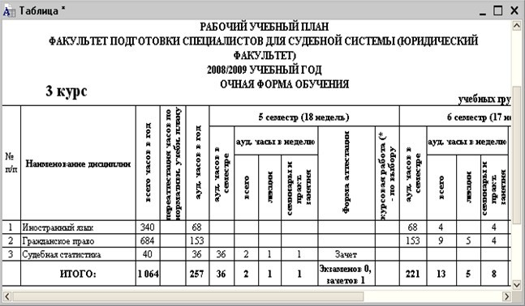

Рисунок 8 – Тестовый пример

Подобная таблица должна отобразиться на предпросмотре и выгрузиться в документ Excel.

## **6. Листинг (код) программного обеспечения**

using System;

using System.IO;

using System.Reflection;

using System.Windows.Forms;

using Excel = Microsoft.Office.Interop.Excel;

using ExcelSupport;

namespace Rabota_18

{

public partial class Rabota_18 : Form

{

public Rabota_18()

{

InitializeComponent();

}

private void ButtonPreview_Click(object sender, EventArgs e)

{

string[] headers = " №;Наименование дисциплина;всего часов в год;Переаттестация часов по нормативн. учебному плану;ауд. часов в год;5 семестр (18 недель) ауд. часов в семестре;5 семестр (18 недель) ауд. часы в неделю всего ;5 семестр (18 недель) ауд. часы в неделю лекции;5 семестр (18 недель) ауд. часы в неделю семинары и практ. занятия;5 семестр (18 недель) Форма аттестации;5 семестр (18 недель) курсовая работа(* - по выбору)".Split(new char[] { ';' });

string dataCsvPath = @"C:\Users\ЕГОР\source\repos\Rabota_18\Rabota_18\bin\Debug\DataCsv.csv";

foreach (string header in headers)

{

dataGridView.Columns.Add(header, header);

}

StreamReader reader = new StreamReader(dataCsvPath);

for (int i = 0; i < 4; i++)

{

string line = reader.ReadLine();

string[] row = line.Split(new char[] { ';' });

dataGridView.Rows.Add(row);

}

reader.Close();

}

private void ExcelFile_Click(object sender, EventArgs e)

{

string[] headers = " № п/п;Наименование дисциплина;всего часов в год;Переаттестация часов по нормативн. учебному плану;ауд. часов в год;".Split(new char[] { ';' });

string dataCsvPath = @"C:\Users\ЕГОР\source\repos\Rabota_18\Rabota_18\bin\Debug\DataCsv.csv";

Excel.Application app = new Excel.Application();

app.Visible = false;

Excel.Workbook wb = app.Workbooks.Add(Missing.Value);

Excel.Worksheet ws = (Excel.Worksheet)wb.Sheets.Add();

ws.Activate();

ws.Range[ExcelSupportMethods.ExcelCellTranslator(1, 1), ExcelSupportMethods.ExcelCellTranslator(3, 1)].Merge();

ws.Range[ExcelSupportMethods.ExcelCellTranslator(1, 2), ExcelSupportMethods.ExcelCellTranslator(3, 2)].Merge();

ws.Range[ExcelSupportMethods.ExcelCellTranslator(1, 3), ExcelSupportMethods.ExcelCellTranslator(3, 3)].Merge();

ws.Range[ExcelSupportMethods.ExcelCellTranslator(1, 4), ExcelSupportMethods.ExcelCellTranslator(3, 4)].Merge();

ws.Range[ExcelSupportMethods.ExcelCellTranslator(1, 5), ExcelSupportMethods.ExcelCellTranslator(3, 5)].Merge();

for (int i = 0; i < 5; i++)

{

ws.Cells[1, i + 1] = headers[i];

ws.Cells[1, i + 1].HorizontalAlignment = Excel.XlHAlign.xlHAlignCenter;

}

ws.Cells[1, 1] = "№" + "\n" + "п/п";

ws.Cells[1, 4] = "переаттестация часов по" + "\n" + "нормативн. учебному плану";

ws.Cells[1, 1].VerticalAlignment = Excel.XlHAlign.xlHAlignCenter;

ws.Cells[1, 2].VerticalAlignment = Excel.XlHAlign.xlHAlignCenter;

ws.Cells[1, 3].HorizontalAlignment = Excel.XlHAlign.xlHAlignCenter;

ws.Cells[1, 3].VerticalAlignment = Excel.XlHAlign.xlHAlignCenter;

ws.Cells[1, 3].Orientation = Excel.XlOrientation.xlUpward;

ws.Cells[1, 4].HorizontalAlignment = Excel.XlHAlign.xlHAlignCenter;

ws.Cells[1, 4].VerticalAlignment = Excel.XlHAlign.xlHAlignCenter;

ws.Cells[1, 4].Orientation = Excel.XlOrientation.xlUpward;

ws.Cells[1, 5].HorizontalAlignment = Excel.XlHAlign.xlHAlignCenter;

ws.Cells[1, 5].VerticalAlignment = Excel.XlHAlign.xlHAlignCenter;

ws.Cells[1, 5].Orientation = Excel.XlOrientation.xlUpward;

ws.Range[ExcelSupportMethods.ExcelCellTranslator(1, 6), ExcelSupportMethods.ExcelCellTranslator(1, 11)].Merge();

ws.Range[ExcelSupportMethods.ExcelCellTranslator(2, 6), ExcelSupportMethods.ExcelCellTranslator(3, 6)].Merge();

ws.Range[ExcelSupportMethods.ExcelCellTranslator(2, 7), ExcelSupportMethods.ExcelCellTranslator(2, 9)].Merge();

ws.Range[ExcelSupportMethods.ExcelCellTranslator(2, 10), ExcelSupportMethods.ExcelCellTranslator(3, 10)].Merge();

ws.Range[ExcelSupportMethods.ExcelCellTranslator(2,11), ExcelSupportMethods.ExcelCellTranslator(3, 11)].Merge();

ws.Cells[1, 6] = "5 семестр (18 недель)";

ws.Cells[1, 6].HorizontalAlignment = Excel.XlHAlign.xlHAlignCenter;

ws.Cells[1, 6].VerticalAlignment = Excel.XlHAlign.xlHAlignCenter;

ws.Cells[2,6]="ауд. часов в семестре";

ws.Cells[2, 6].HorizontalAlignment = Excel.XlHAlign.xlHAlignCenter;

ws.Cells[2, 6].VerticalAlignment = Excel.XlHAlign.xlHAlignCenter;

ws.Cells[2, 6].Orientation = Excel.XlOrientation.xlUpward;

ws.Cells[2, 7] = "ауд. часы в неделю";

ws.Cells[2, 7].HorizontalAlignment = Excel.XlHAlign.xlHAlignCenter;

ws.Cells[2, 7].VerticalAlignment = Excel.XlHAlign.xlHAlignCenter;

ws.Cells[2, 10] = "Форма аттестации";

ws.Cells[2, 10].HorizontalAlignment = Excel.XlHAlign.xlHAlignCenter;

ws.Cells[2, 10].VerticalAlignment = Excel.XlHAlign.xlHAlignCenter;

ws.Cells[2, 10].Orientation = Excel.XlOrientation.xlUpward;

ws.Cells[2, 11] = "курсовая работа (*" + "\n"+ "-по выбору)";

ws.Cells[2, 11].HorizontalAlignment = Excel.XlHAlign.xlHAlignCenter;

ws.Cells[2, 11].VerticalAlignment = Excel.XlHAlign.xlHAlignCenter;

ws.Cells[2, 11].Orientation = Excel.XlOrientation.xlUpward;

ws.Cells[3, 7] = "всего";

ws.Cells[3, 7].Orientation = Excel.XlOrientation.xlUpward;

ws.Cells[3, 7].VerticalAlignment = Excel.XlHAlign.xlHAlignCenter;

ws.Cells[3, 7].HorizontalAlignment = Excel.XlHAlign.xlHAlignCenter;

ws.Cells[3, 8] = "лекции";

ws.Cells[3, 8].HorizontalAlignment = Excel.XlHAlign.xlHAlignCenter;

ws.Cells[3, 8].VerticalAlignment = Excel.XlHAlign.xlHAlignCenter;

ws.Cells[3, 8].Orientation = Excel.XlOrientation.xlUpward;

ws.Cells[3, 9] = "семинары и" + "\n" + "практ." + "\n" + "занятия";

ws.Cells[3, 9].HorizontalAlignment = Excel.XlHAlign.xlHAlignCenter;

ws.Cells[3, 9].Orientation = Excel.XlOrientation.xlUpward;

ws.Rows[1].RowHeight = 100;

ws.Rows[2].RowHeight = 50;

ws.Columns[2].ColumnWidth = 30;

ws.Columns[10].ColumnWidth = 20;

StreamReader reader = new StreamReader(dataCsvPath);

for (int i = 0; i < 4; i++)

{

string line = reader.ReadLine();

string[] row = line.Split(new char[] { ';' });

for (int j = 0; j < row.Length; j++)

{

ws.Cells[i + 4, j + 1] = row[j];

ws.Cells[i + 4, j + 1].HorizontalAlignment = Excel.XlHAlign.xlHAlignCenter;

}

}

reader.Close();

ws.Cells[7, 10] = "Экзаменов 0," + "\n" + "зачетов 1";

ws.Range[ExcelSupportMethods.ExcelCellTranslator(1, 1), ExcelSupportMethods.ExcelCellTranslator(7, 11)].Borders.LineStyle = Excel.XlLineStyle.xlContinuous;

app.UserControl = true;

wb.SaveCopyAs(Application.StartupPath + Name + ".xlsx");

wb.Close(false);

}

}

}

## **7. Графический пользовательский интерфейс программного обеспечения**

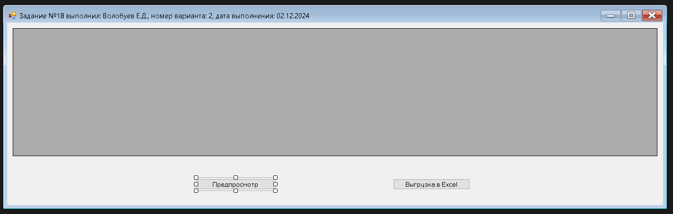

Рисунок 9 – Интерфейс главной формы при запуске

На форме располагается таблица предпросмотра. При запуске программы данные на ней не отображаются.

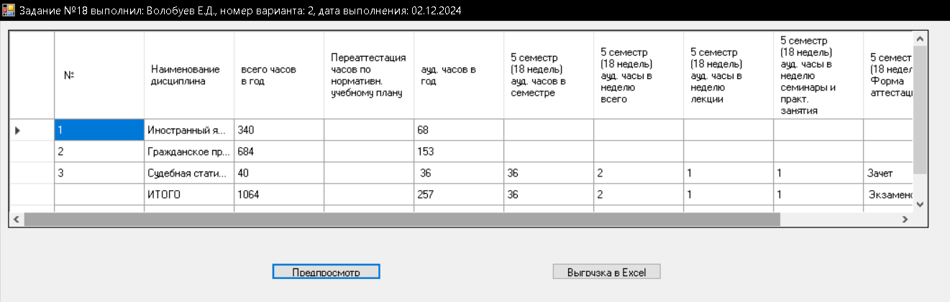

Рисунок 10 – Интерфейс главной формы при нажатии кнопки «Предпросмотр»

При нажатии на кнопку «Предпросмотр», таблица заполняется данными из csv-файла. При нажатии на кнопку «Выгрузка в Excel» происходит выгрузка данных и их форматирование в Excel документ.

**8. Подтверждение соответствия графического пользовательского интерфейса к требованиям оформления**

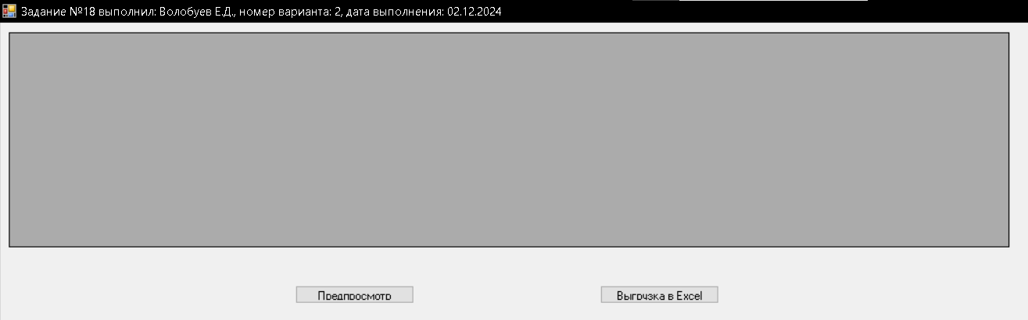

Рисунок 11 – Интерфейс главной формы при запуске

В соответствии с требования ми на форме присутствуют кнопки «Предпросмотр» и «Выгрузка в Excel», а также элемент *dataGridView*.

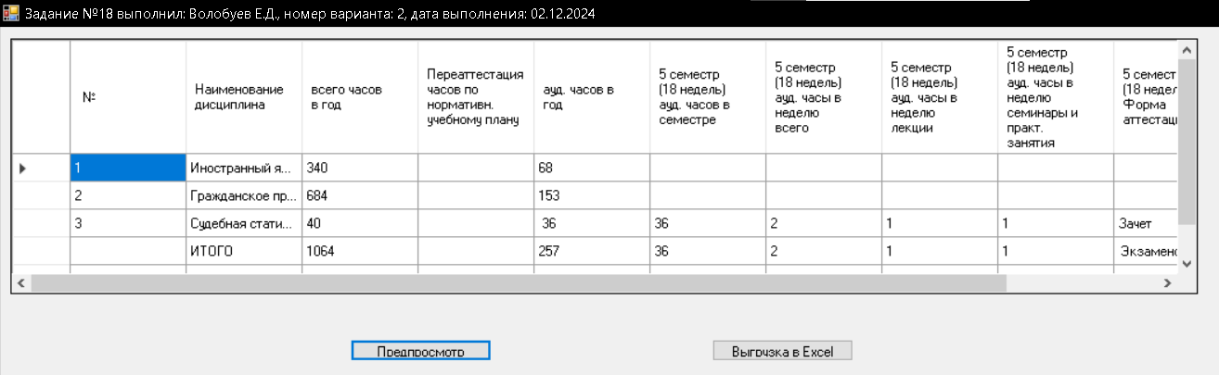

Рисунок 12 – Интерфейс главной формы при нажатии кнопки «Предпросмотр»

При нажатии на кнопку «Предпросмотр» отображаются данные из csv-файла в таблице, а при нажатии на кнопку «Выгрузка в Excel», происходит выгрузка и форматирование Excel документа.

**9. Расчет тестовых примеров с использованием составленного программного обеспечения**

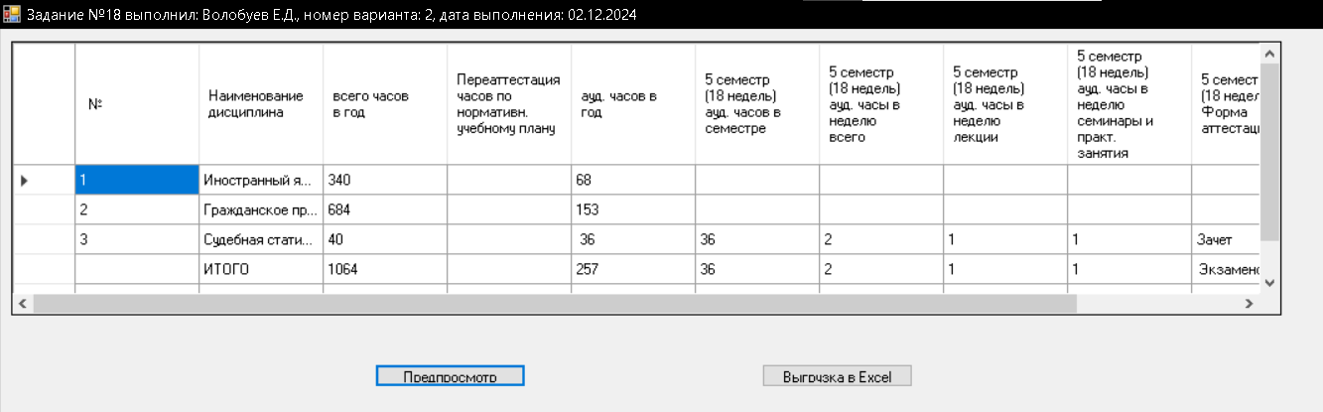

Рисунок 13 – Реализация выгрузки данных в предпросмотр

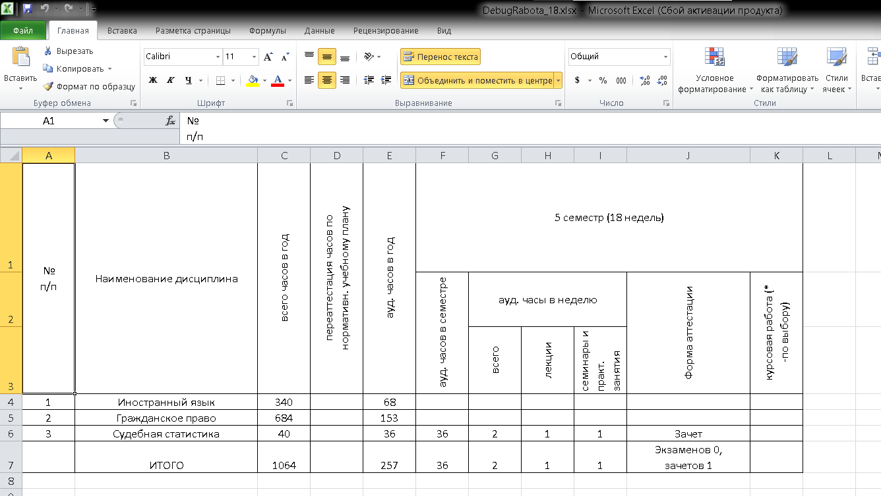

Рисунок 14 – Реализация выгрузки данных в Excel

## **10. Формулировка вывода о проделанной работе**

В процессе работы освоил работу с внешними модулями, создал свою библиотеку классов, которая помогла в работе. Освоил работу в Excel программным способом, освоил заполнение документа, а также форматирование данных в нем. Также поработал с элементом экранной формы *dataGriedView*, а также освоил работу с csv-файлами.